Домашнее задание для 3 ДОП, от 30.04./3.05.25.
- Новая тема: "Септаккорд ММ7".
Септаккорд - это аккорд из четырëх звуков, расположенных по терциям.
Отсюда следует, что по структуре септаккорд состоит из трëх терций. А также крайние звуки септаккорда образуют интервал септиму (7), внутрь которой вписывается трезвучие. Таким образом мы выяснили, что существует и используется в музыке всего семь основных видов септаккордов:
- БМ7 (большой мажорный септаккорд);
- Бм7 (большой минорный септаккорд);
- БУв7 (большой увеличенный септаккорд);
- ММ7 (малый мажорный септаккорд);
- Мм7 (малый минорный септаккорд);
- Мум7 (малый уменьшенный септаккорд);
- Ум7 (уменьшенный септаккорд).
Все септаккорды отличаются по структуре и состоят из разных септим (м7/б7 или ум7) и разных трезвучий внутри септимы (Б53, М53, Ув53, ум53).
Мы подробно изучим и научимся строить, играть и петь только ММ7.
Запомните строение этого септаккорда:
ММ7 = м7 + Б53 или
ММ7 = б3 + м3 + м3
Образец построения от звука "до" вверх:
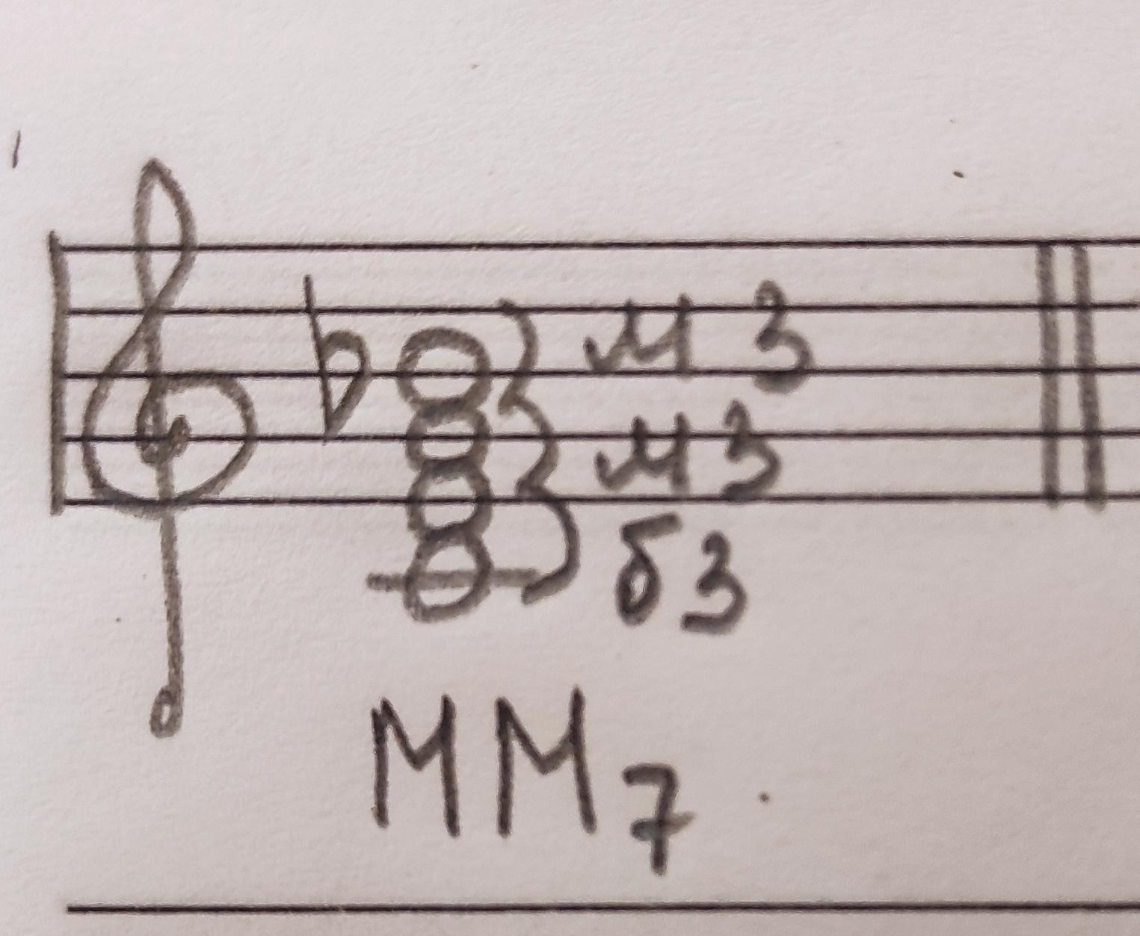
Письменно в нотной тетради построить ММ7 вверх от всех белых клавиш: "фа", "соль", "ля", "си". Пользуйтесь клавиатурой!
- Полный гармонический оборот в миноре.
Полный оборот состоит из аккордов:
t53 - s64 - D6 - t53
Постройте полный оборот в тональности a-moll (ля минор) в гармоническом виде.

